ПОСТАНОВЛЕНИЕ АДМИНИСТРАЦИИ ГОРОДА № 5984 от 28.08.2015

Об изъятии земельного участка
и нежилого здания у открытого
акционерного общества
«Сургутнефтегаз»
для муниципальных нужд

В соответствии со ст.11, 49, 56.3 Земельного кодекса Российской Федерации, ст.239.2, 279, 281 Гражданского кодекса Российской Федерации, генеральным планом муниципального образования городской округ город Сургут, утвержденным решением Исполнительного комитета Тюменского областного Совета народных депутатов от 06.05.1991 № 153 (с последующими изменениями), постановлением Администрации города от 20.07.2015 № 5044 «Об утверждении проекта планировки территории улично-дорожной сети города Сургута», в целях строительства автомобильной дороги местного значения:
1. Изъять для муниципальных нужд земельный участок с кадастровым номером 86:10:0101176:35 и нежилое здание «Склад» с кадастровым номером 86:10:0101176:224, расположенные по адресу: город Сургут, урочище острова Заячий, согласно приложению 1.
2. Департаменту архитектуры и градостроительства:
2.1. Зарегистрировать настоящее постановление в Сургутском отделе Управления Федеральной службы государственной регистрации, кадастра
и картографии по Ханты-Мансийскому автономному округу – Югре.
2.2. Известить о принятом решении об изъятии земельного участка и нежилого здания для муниципальных нужд лица согласно приложению 2.
2.3. Подготовить соглашение об изъятии земельного участка с находящи-мися на нем объектами недвижимости.
3. Управлению информационной политики опубликовать настоящее постановление в средствах массой информации и разместить на официальном интернет-сайте Администрации города.
4. Решение об изъятии действует в течение трех лет со дня его принятия.
5. Контроль за выполнением постановления оставляю за собой.

Глава города Д.В. Попов

Приложение 1
к постановлению
Администрации города
от _____________ № _______

Схема
границ земельного участка с кадастровым номером 86:10:0101176:35, изымаемого для муниципальных нужд

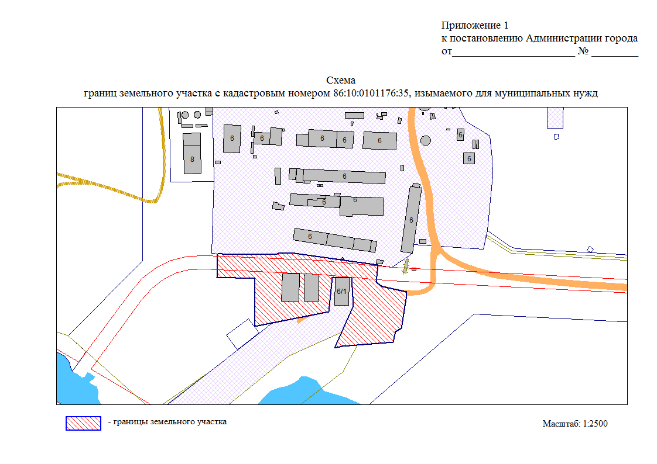

Приложение 2
к постановлению
Администрации города
от _____________ № _______

Перечень

изымаемого недвижимого имущества

Вид недвижимого имущества | Собственник  Ф.И.О. | Вид  права  на недвижимое имущество | Местоположение, адрес объекта | Кадастровый номер / инвентарный номер | Площадь  (кв. м) | Разрешенное использование / назначение
Земельный участок | открытое акционерное общество «Сургутнефтегаз» | собственность | город Сургут, урочище острова Заячий | 86:10:0101176:35 | 12 020 | -
Нежилое здание | открытое акционерное общество «Сургутнефтегаз» | собственность | город Сургут, урочище острова Заячий, дом 6/1 | 86:10:0101176:224 | 516,8 | склад

